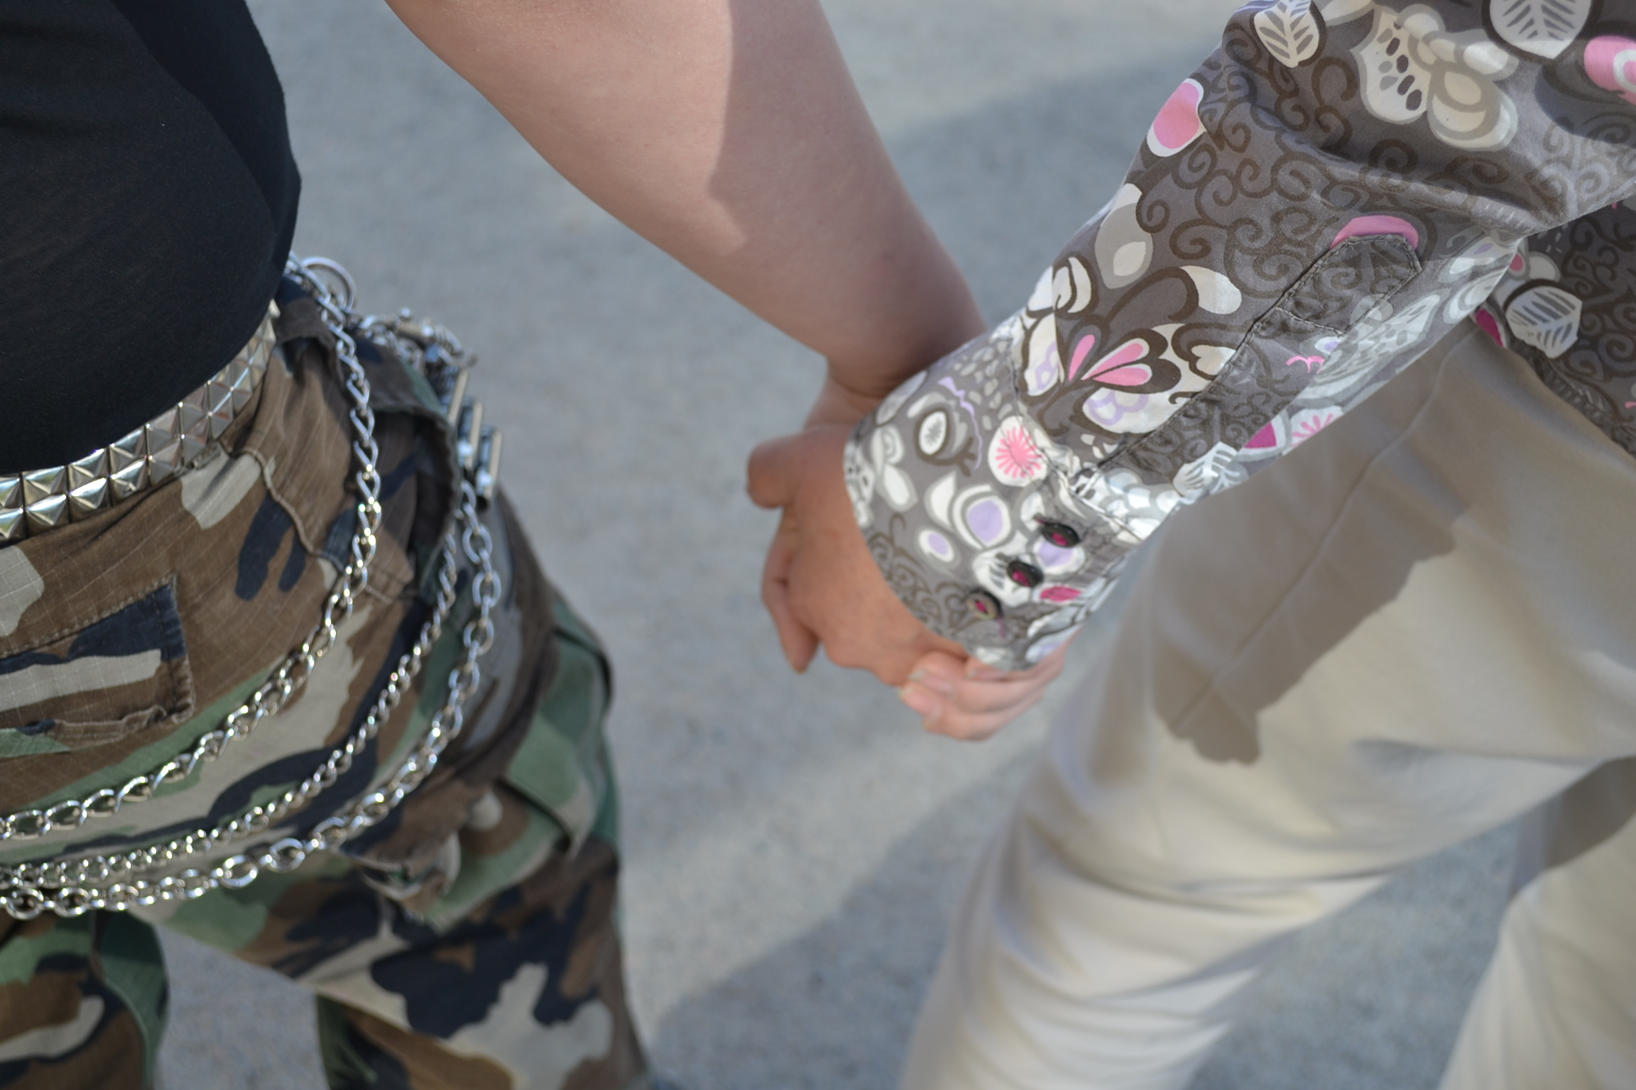

**Välitunnilla**

**- Emme töni toisiamme.**

**- Emme riehu.**

**- Emme käytä väkivaltaa missään muodossa.**

**- Lumipalloja emme heitä toisiamme kohti.**

**- Pysymme koulun välituntialueella.**

**- Roskat heitämme roskikseen.**

**- Ruokavälitunnilla pidämme huolta, että ruokala pysyy siistinä ja noudatamme hyviä ruokailutapoja.**

**Yleisesti**

**- Noudatamme hyviä tapoja, erityisesti kiinnitämme huomiota kielenkäyttöömme.**

**- Osaamme pyytää anteeksi!**

**- Ajattelemme positiivisesti**!

Puistokadun koulun oppilaat ovat syksyllä 2011 työstäneet käyttäytymiseen liittyviä käyttäytymisohjeita, joista oppilaskunnan hallitus on laatinut em. tiivistelmän ja hyväksynyt sen oppilaskunnan hallituksen kokouksessa 24.1.2012

**Me Puistokadun koulun oppilaat pidämme tärkeänä, että  
  
Koulumatkalla**

**- Tervehdimme vastaantulijoita ja näin annamme hyvän kuvan koulustamme.**

**- Noudatamme liikennesääntöjä.**

**- Huomioimme muita ihmisiä liikenteessä.**

**- Emme heitä roskia kadunvarsille. Roskat kuuluvat roskikseen.**

**Oppitunnilla**

**- Emme myöhästele.**

**- Annamme oppilastovereillemme ja opettajillemme työrauhan.**

**- Kännykät pidämme äänettömällä.**

**- Pyydämme puheenvuoroa viittaamalla.**

**- Jätämme toisten oppilaiden omaisuudet rauhaan.**

**- Emme heittele kumeja.**

**- Emme roskaa luokkatiloja.**